Исправления замечаний по лабораторной работе 3
Давыдов Кирилл Игоревич, ИУ5-54Б
Тема — определение объёма земляных работ при разработке котлована

1 Ровно десять методов
Замечание: «10 методов сделать! СКОЛЬКО НУЖНО?»
Оба режима ленты объединены в один GET /api/soil_types/feed. Без id возвращается первая карточка, с id и next=true — следующая. В домене грунтов семь методов, в домене пользователей три, всего десять. Коллекция Postman также содержит десять запросов; для второго режима ленты включаются параметры в том же запросе.
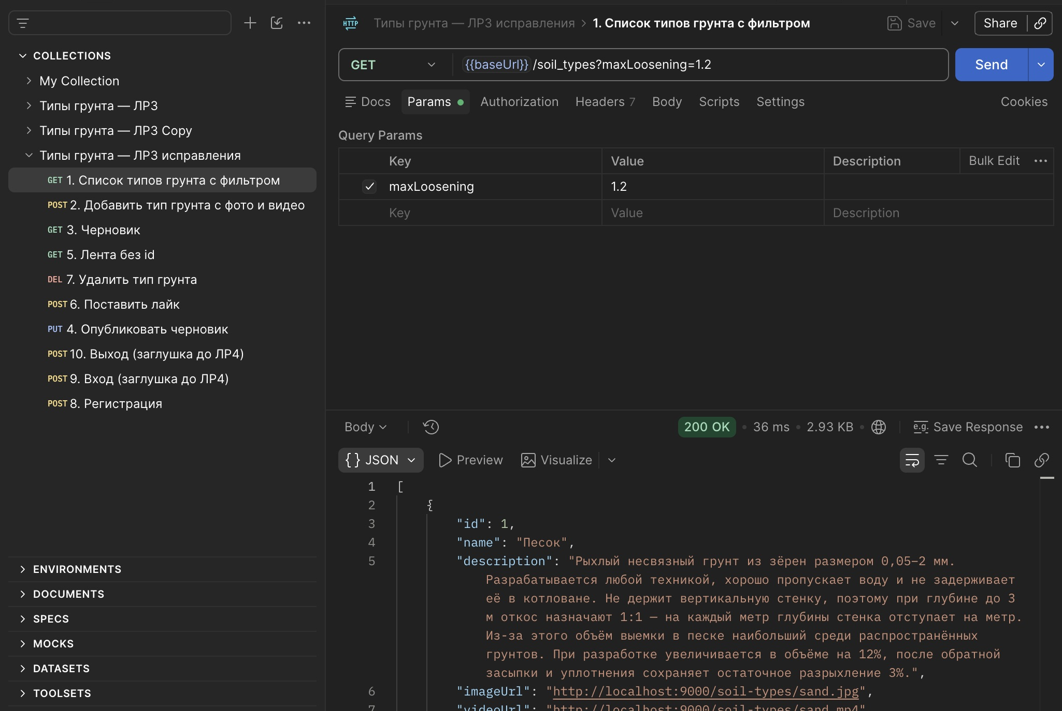

2 Входные поля шага Далее
Замечание: «ПОЛЕЙ НЕ ВИДНО ВХОДНЫХ Почему Далее это миллион полей? Сколько должно быть». У создания ровно три входа: name, image, video. Файлы передаются как File в form-data. В ответе теперь только id созданного черновика. Системные поля не являются входами и не принимаются от клиента.
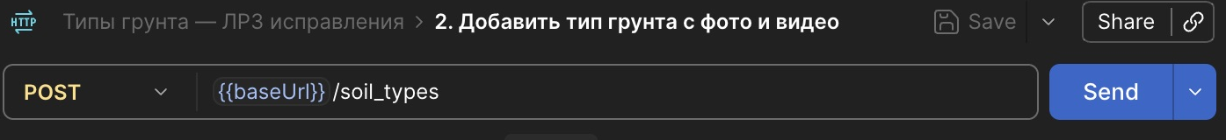
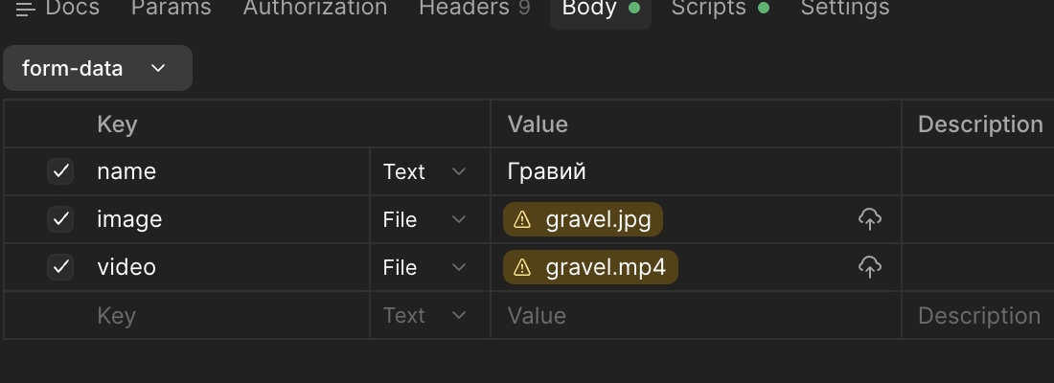
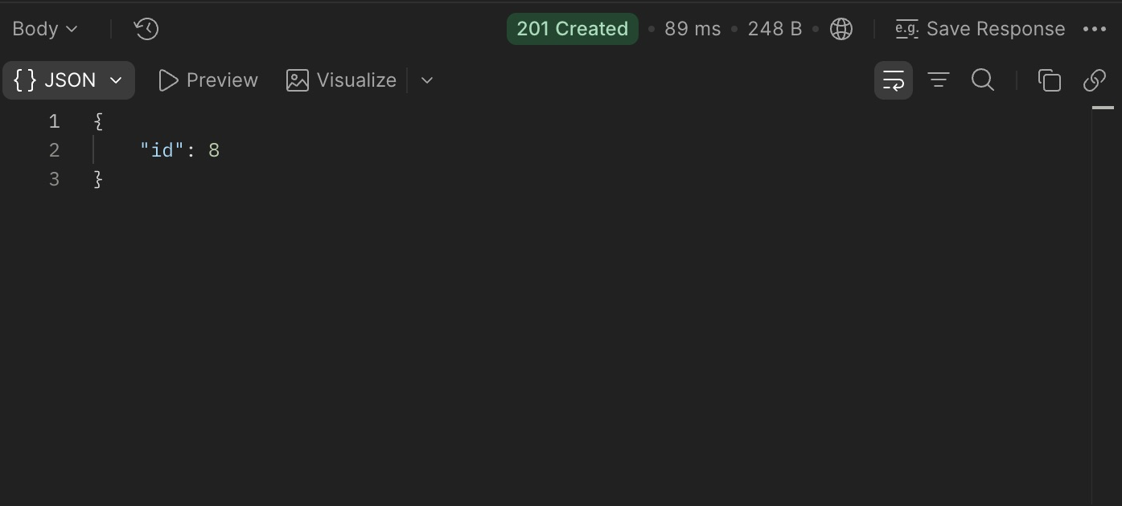

3 Поля публикации
Описание и оба поля по теме заполняются отдельным PUT публикации: description, looseningFactor, density. id находится в URL. Поля создания и публикации показаны отдельно и не смешиваются в одном запросе.
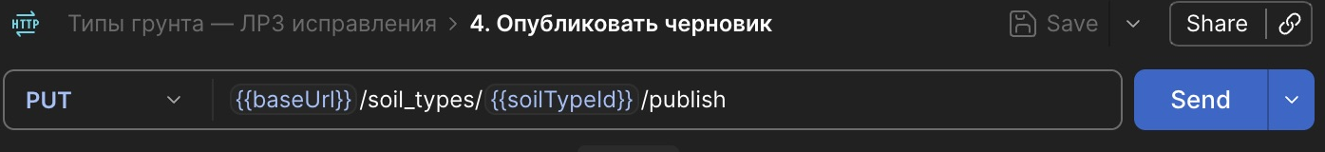
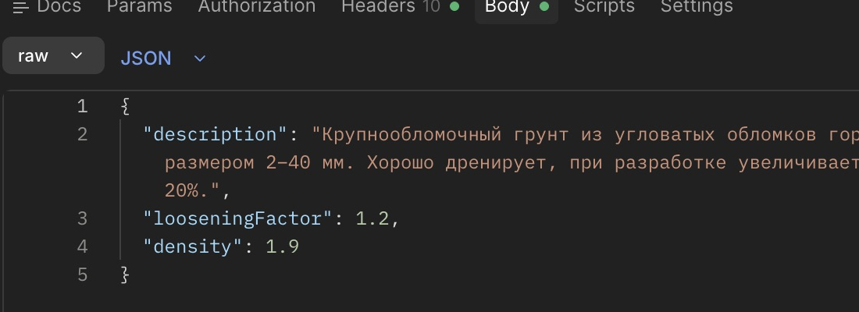
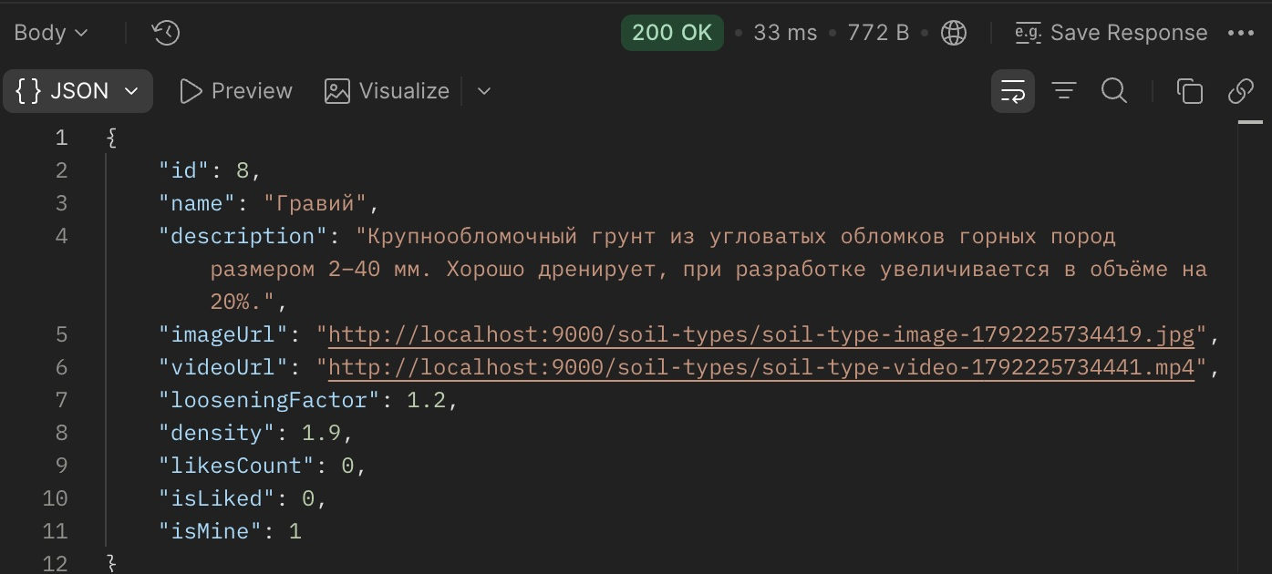

4 README с методами и таблицами
Замечание: «ОПЯТЬ 4! readme описать методы и таблицы». README содержит нумерованный список всех десяти методов, точные адреса, входные поля и ответы. Ниже отдельно перечислены все поля трёх таблиц с типами, NULL и назначением. Для Далее и публикации указано по три входных поля.
№ | Метод и адрес | Вход
1 | GET /api/soil_types | maxLoosening?
2 | GET /api/soil_types/feed | id?, next?
3 | GET /api/soil_types/draft | нет
4 | POST /api/soil_types | name, image?, video?
5 | PUT /api/soil_types/{id}/publish | id; description, looseningFactor, density
6 | DELETE /api/soil_types/{id} | id
7 | POST /api/soil_types/{id}/like | id; value=0/1
8 | POST /api/users/register | login, password
9 | POST /api/users/login | заглушка до ЛР4
10 | POST /api/users/logout | заглушка до ЛР4

soil_types
Поле | Тип | NULL | Назначение
id | SERIAL | нет | PK, генерируется БД
name | VARCHAR(100) | нет | Название типа грунта
description | VARCHAR(1000) | да | Описание; заполняется при публикации
status | VARCHAR(20) | нет | draft / published / deleted; сервер
imageUrl | VARCHAR(255) | нет | URL фото MinIO; пустая строка — заглушка
videoUrl | VARCHAR(255) | нет | URL видео MinIO; пустая строка — заглушка
looseningFactor | NUMERIC(4,2) | да | Коэффициент разрыхления, при публикации 1–2
density | NUMERIC(4,2) | да | Плотность т/м³, при публикации 0,5–3
createdAt | TIMESTAMP | нет | БД: момент создания
formedAt | TIMESTAMP | да | БД: момент публикации
creatorId | INTEGER | нет | FK → users.id, сервер

users
Поле | Тип | NULL | Назначение
id | SERIAL | нет | PK
login | VARCHAR(50) | нет | Логин; уникальный в ЛР4
password | VARCHAR(100) | нет | В ЛР4 хеш bcrypt; в ответы не входит
isModerator | BOOLEAN | нет | Признак модератора; по умолчанию false

likes
Поле | Тип | NULL | Назначение
id | SERIAL | нет | PK
userId | INTEGER | нет | FK → users.id
soilTypeId | INTEGER | нет | FK → soil_types.id

5 Четыре необязательных поля
Замечание ER StarUML: «4 поля в услугах не обязательные». NULL разрешён у description, looseningFactor, density и formedAt. Эти данные появляются при публикации, а не при создании черновика. При публикации описание и оба поля по теме обязательны на уровне DTO. ER и модель согласованы, изменение description применяется отдельной миграцией.
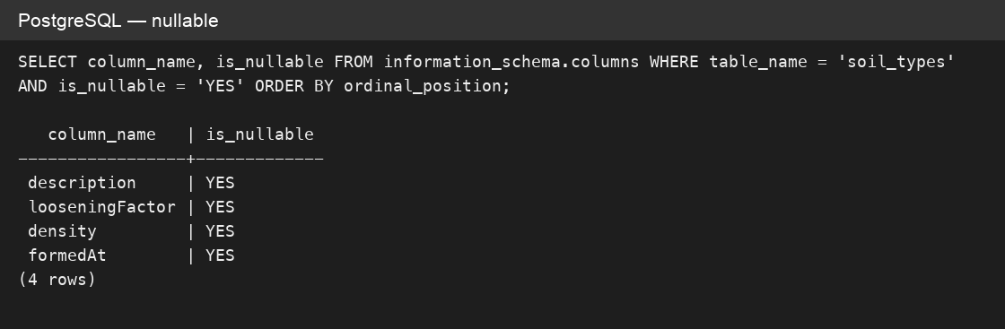

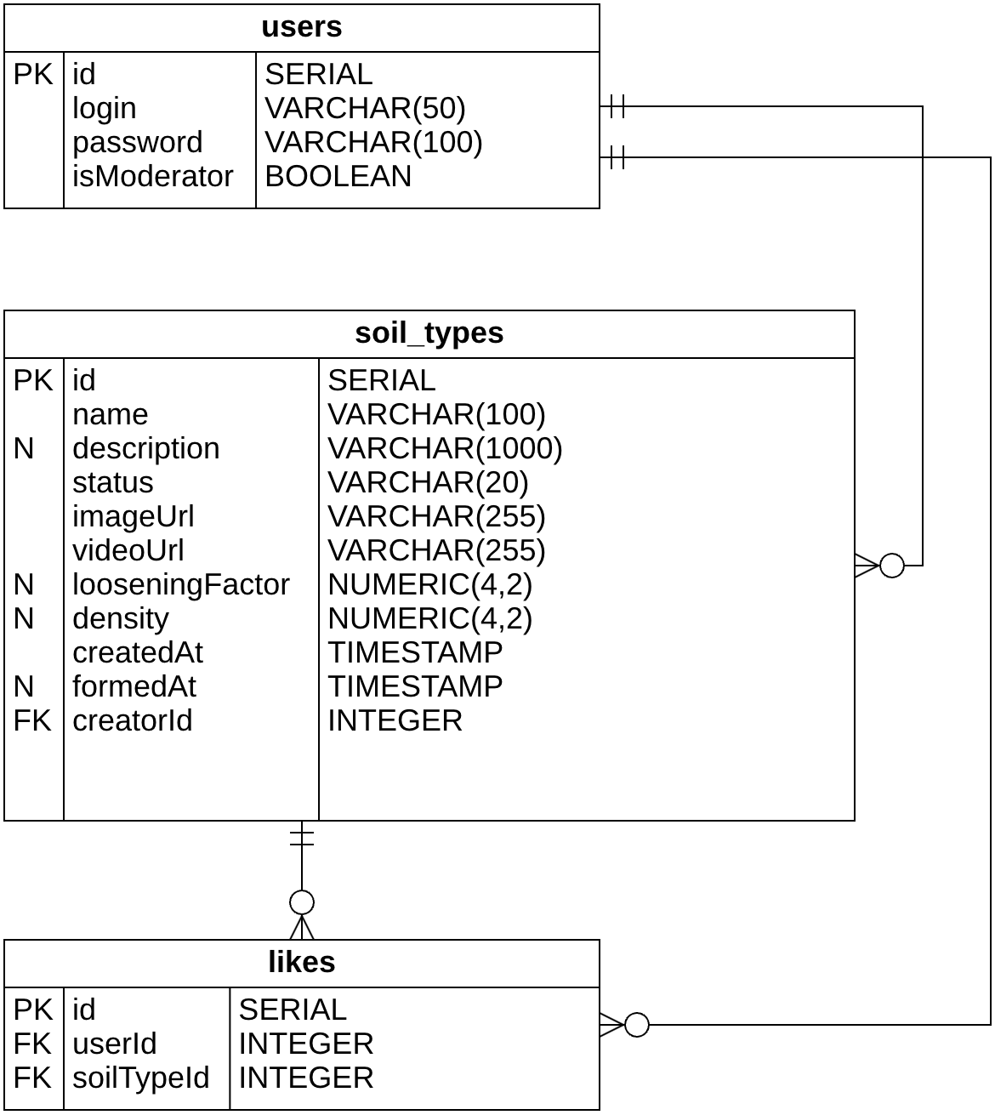
ER — четыре поля помечены N

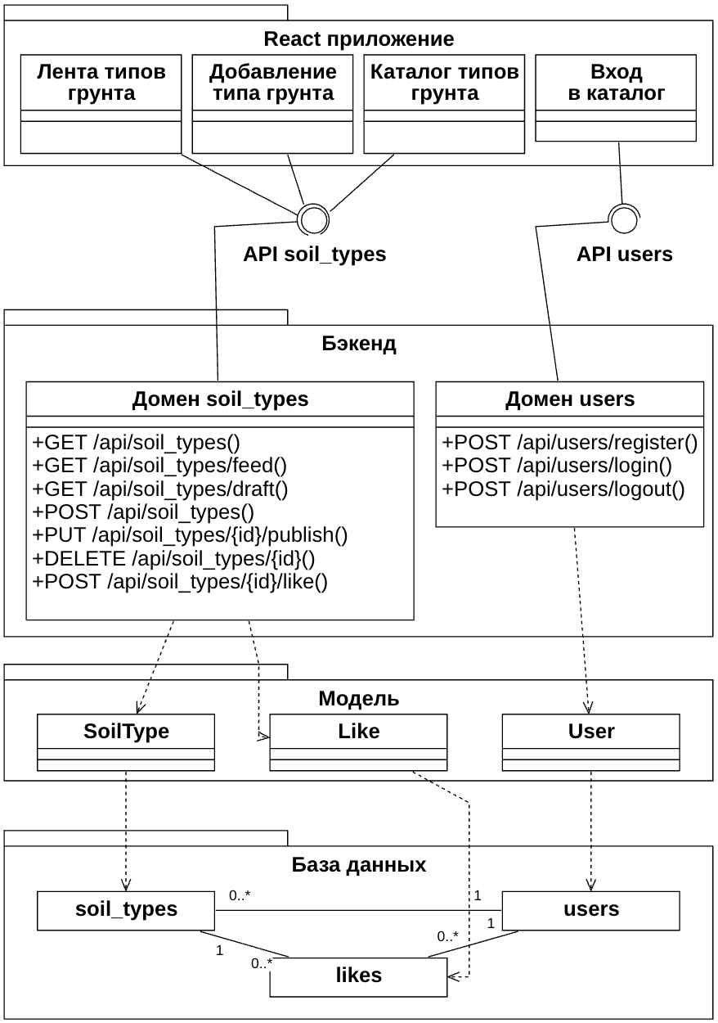
Классы — вертикальная компоновка под А4

6 Общий файл и связи страниц
Замечания: «все в одном файле делать», «под А4, вертикально. Все МЕЛКО. СТРАНИЦЫ по теме, Перенос текста страниц сделать», «СВЯЗИ от страниц прямые сделать».
Актуальный файл soil_types.mdj содержит ER, классы и последовательность. У страниц предметные названия: каталог типов грунта, лента типов грунта, добавление типа грунта, вход в каталог грунтов. Текст переносится внутри блоков, прямые связи от трёх страниц сходятся к общему API soil_types, от страницы входа — к API users. Масштаб рисунков в РПЗ подобран под основной текст 14 пт; все листы вертикальные.
Скриншоты Postman пересняты на одной базе: Песок и Супесь принадлежат пользователю 2, поэтому для пользователя 1 isMine=0. Фото и видео Гравия на скриншотах и в SELECT относятся к одной загрузке. Исходные материалы сохранены в archive/до-правок-лр3.

